CASO 1
La empresa “Comercial Edilberto S.A.C.” al 31 de diciembre de 2024 presenta la siguiente información:
- Cuentas por pagar proveedores (plazo 3 años): S/ 25,000
- Sueldos por pagar: S/ 15,000
- Capital social: S/ 200,000
- Utilidades acumuladas: S/ 30,000
- Préstamo bancario a 1 año: S/ 11,000
- Maquinaria textil (costo S/ 228,000 – depreciación acumulada S/ 30,000): S/ 198,000
- Cuentas por pagar proveedores (plazo 45 días): S/ 25,000
- Caja y Bancos: S/ 28,000
- Cuentas por cobrar clientes (plazo 60 días): S/ 95,000
- Inventarios de telas: S/ 36,000
- Cuentas por cobrar clientes (plazo 18 meses): S/ 45,000
- Préstamo bancario a 2 años: S/ 90,000
- Utilidad del ejercicio: S/6,000
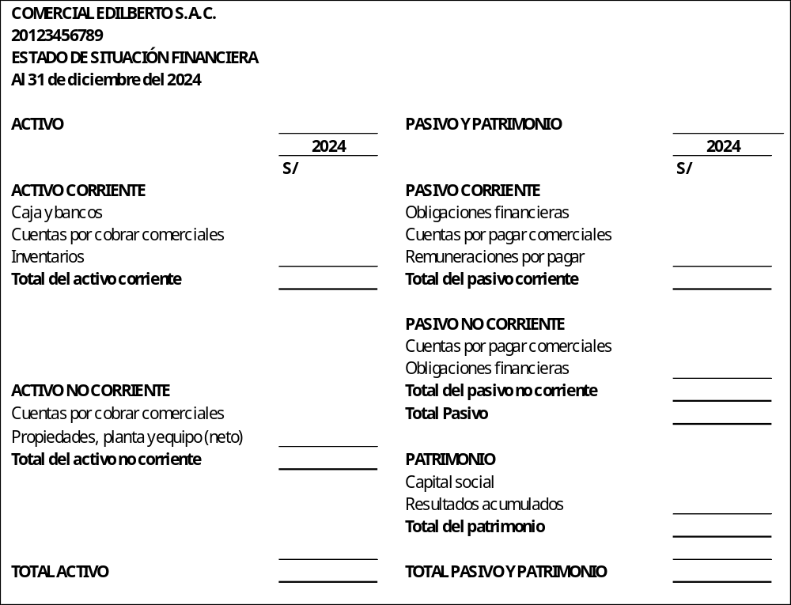
Cálculos adicionales
a) Capital de trabajo = Activo corriente – Pasivo corriente
b) Razón corriente = Activo corriente / Pasivo corriente
c) Prueba ácida = (Activo corriente – Inventarios) / Pasivo corriente
d) Nivel de endeudamiento = Pasivo total / Activo total
CASO 2
La empresa “Distribuidora Andina S.A.C.” al 31 de diciembre de 2024 presenta la siguiente información:
- Utilidad del ejercicio: S/ 8,500
- Inventarios de mercaderías: S/ 42,000
- Cuentas por cobrar clientes (plazo 2 años): S/ 38,000
- Vehículos de reparto (costo S/ 160,000 – depreciación acumulada S/ 40,000): S/ 120,000
- Capital social: S/ 180,000
- Préstamo bancario a 3 años: S/ 75,000
- Cuentas por pagar proveedores (plazo 30 días): S/ 29,000
- Cuentas por cobrar clientes (plazo 90 días): S/ 82,000
- Documentos por pagar a corto plazo (9 meses): S/ 14,000
- Provisión para beneficios sociales: S/ 20,000
- Utilidades acumuladas: S/ 24,000
- Caja y Bancos: S/ 68,500
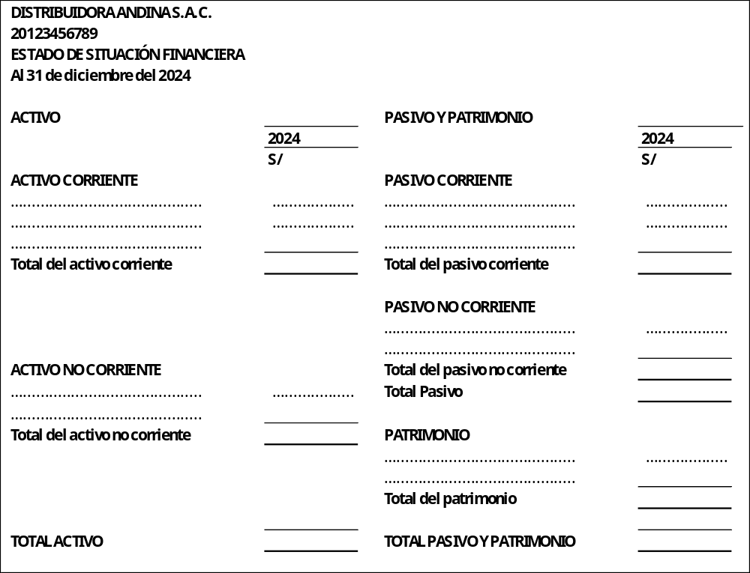
Cálculos adicionales
a) Capital de trabajo = Activo corriente – Pasivo corriente
b) Razón corriente = Activo corriente / Pasivo corriente
c) Prueba ácida = (Activo corriente – Inventarios) / Pasivo corriente
d) Nivel de endeudamiento = Pasivo total / Activo total

CASO 3
La empresa “Inversiones Aurora S.A.C.” presenta al 31 de diciembre de 2024 la siguiente información:
- Cuentas por pagar proveedores (plazo 45 días): S/ 62,000
- Préstamo bancario a 3 años: S/ 120,000
- Licencia de software (costo S/175,000 - amortización S/100,000): S/75,000
- Utilidad del ejercicio: S/ 18,000
- Cuentas por cobrar clientes (plazo 2 años): S/ 40,000
- Edificios (costo S/ 320,000 – depreciación acumulada S/ 70,000): S/ 250,000
- Documentos por pagar (12 meses): S/ 20,000
- Capital social: S/ 250,000
- Caja y Bancos: S/ 54,000
- Mercaderías: S/ 72,000
- Utilidades acumuladas: S/ 35,000
- Sueldos por pagar: S/ 14,000
- Cuentas por cobrar clientes (plazo 60 días): S/ 96,000
- Préstamo bancario a 6 meses: S/ 38,000
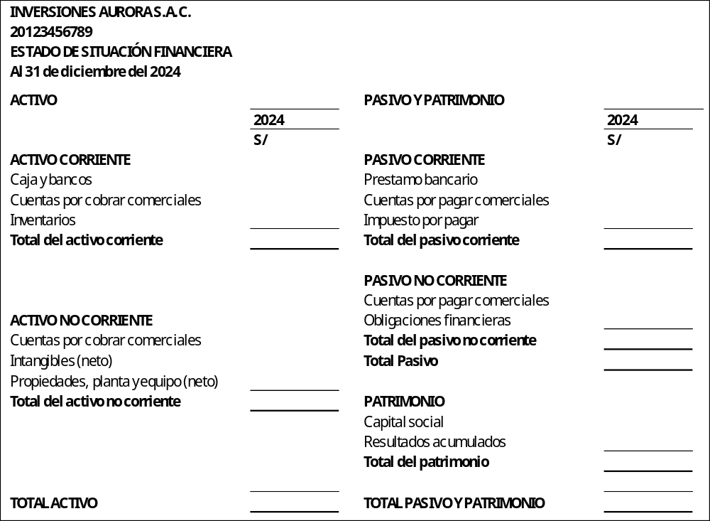
Cálculos adicionales
a) Capital de trabajo = Activo corriente – Pasivo corriente
b) Razón corriente = Activo corriente / Pasivo corriente
c) Prueba ácida = (Activo corriente – Inventarios) / Pasivo corriente
d) Nivel de endeudamiento = Pasivo total / Activo total

